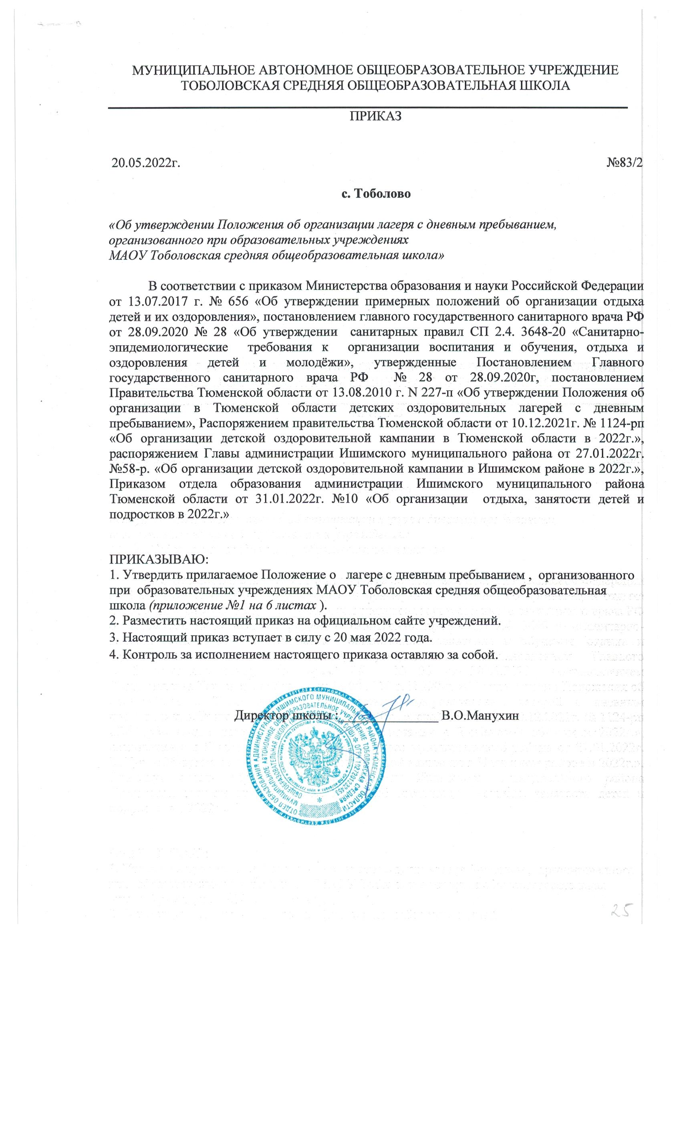
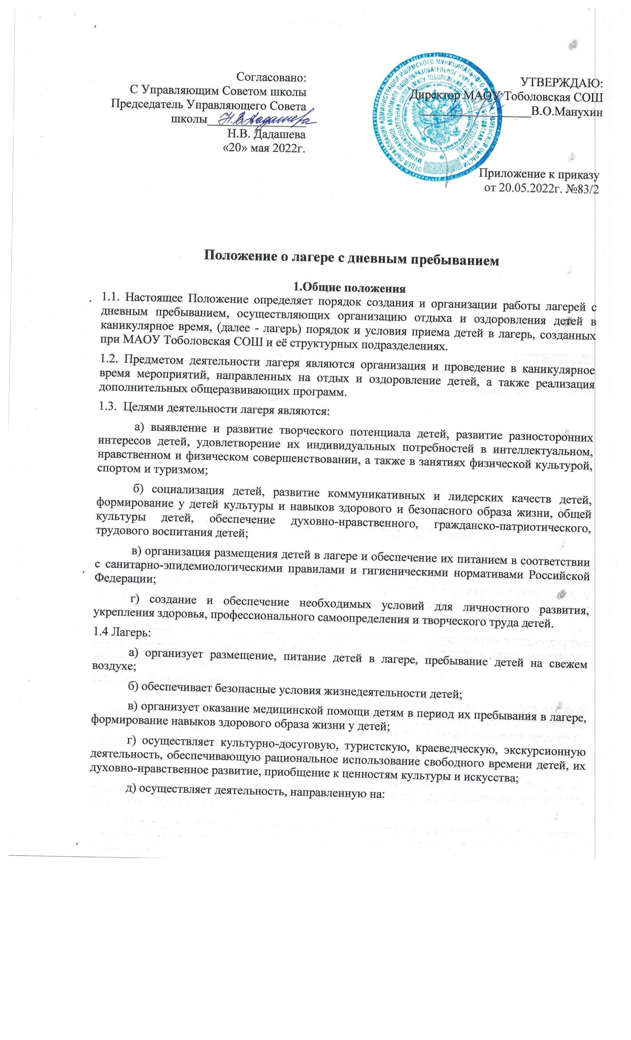

развитие творческого потенциала и всестороннее развитие способностей у детей;
развитие физической культуры и спорта детей, в том числе на физическое развитие и укрепление здоровья детей;
е) осуществляет образовательную деятельность по реализации дополнительных общеразвивающих программ;
ж) осуществляет психолого-педагогическую деятельность, направленную на улучшение психологического состояния детей и их адаптацию к условиям лагеря.
Лагерь вправе осуществлять иную деятельность, если такая деятельность соответствует целям его создания.
Право на осуществление в лагере деятельности, для занятия которой необходимо получение специального разрешения (лицензии), возникает с момента получения такого разрешения (лицензии) или в указанный в нем срок и прекращается при прекращении действия разрешения (лицензии).
1.5. В своей деятельности лагерь руководствуется Федеральными законами, актами Президента Российской Федерации и Правительства Российской Федерации, нормативными правовыми актами федеральных органов государственной власти и органов государственной власти субъектов Российской Федерации, в том числе приказом Министерства образования и науки Российской Федерации от 13.07.2017 № 656 «Об утверждении примерных положений об организации отдыха детей и их оздоровления», санитарными правилами СП 2.4.3648-20 «Санитарно-эпидемиологические требования к организациям воспитания и обучения, отдыха и оздоровления детей и молодёжи» утвержденными постановлением Главного государственного санитарного врача РФ от 28.09.2020 № 28, настоящим Положением , уставом МАОУ Тоболовская СОШ (в ред. Постановления Правительства Тюменской области от 05.02.2021 № 47-п)
1.6. Финансовое обеспечение деятельности лагеря осуществляется за счет средств соответствующих бюджетов, средств родителей (законных представителей) детей и других источников, предусмотренных действующим законодательством.
1.7. Контроль за деятельностью лагеря осуществляют территориальная межведомственная комиссия по организации отдыха, оздоровления населения, занятости несовершеннолетних (далее - Комиссия), отдел образования Ишимского муниципального района Тюменской области, директор школы.
1.8. Ежегодно в срок, установленный постановлением Правительства Тюменской области от 17.04.2018 № 148-п «Об утверждении Положения о порядке формирования и ведения реестра организаций отдыха детей и их оздоровления в Тюменской области» лагеря, созданные на базе учреждений МАОУ Тоболовская СОШ, учредителем которых является Отдел образования администрации Ишимского муниципального района Тюменской области, направляет сведения для включения в Реестр организаций отдыха детей и их оздоровления в Тюменской области в территориальные управления социальной защиты населения (п.1.8 в ред. Постановления Правительства Тюменской области от 05.02.2021 № 47-п).
1.9. Исполнительные органы государственной власти Тюменской области, администрация Ишимского муниципального района, администрации Тоболовского, Карасульского, Бутусовского и Дымковского сельских поселений Ишимского муниципального района Тюменской области создают условия для получения родителями (законными представителями) детей информации о программах и условиях пребывания детей в лагерях, учреждениях, которая обеспечивает возможность выбора родителями (законными представителями) лагеря для ребенка с учетом его увлечений и интересов. Данная информация доводится до сведения населения через средства массовой информации, Интернет-сайты школ и иными способами информирования.

2. Порядок создания и организации работы лагеря
2.1. Лагеря создаются на базах следующих образовательных учреждений МАОУ Тоболовская СОШ:
- МАОУ Тоболовская СОШ, расположенное по адресу: 627704, Тюменская область, Ишимский район, село Тоболово, улица Мира 13а.
- Филиал МАОУ Тоболовская СОШ- Ершовская основная общеобразовательная школа, расположенный по адресу: 627704, Тюменская область, Ишимский район, село Тоболово, улица Школьная, дом 13, улица Школьная, дом13 строение 1
- Филиал МАОУ Тоболовская СОШ- Карасульская средняя общеобразовательная школа, расположенный по адресу: 627720, Тюменская область, Ишимский район, п. Октябрьский, улица Ленина, дом 32.
- Филиал МАОУ Тоболовская СОШ - Новокировская начальная школа-детский сад, расположенный по адресу: 627720 Россия, Тюменская область, Ишимский район, п. Новокировский, ул. Животноводов, дом 22.
- Филиал МАОУ Тоболовская СОШ - специальное (коррекционное) образовательное учреждение для обучающихся, воспитанников с ограниченными возможностями здоровья «Карасульская специальная (коррекционная) общеобразовательная школа-интернат для умственно-отсталых детей», расположенный по адресу: (спальный корпус): 627720, Тюменская область, Ишимский район, п. Октябрьский, ул. Ленина,59а.
(учебный корпус): 627720, Тюменская область, Ишимский район, п. Октябрьский, ул. Ленина,59/2.
2.2. МАОУ Тоболовская СОШ направляет в орган, уполномоченный осуществлять государственный санитарно-эпидемиологический надзор, информацию и документы в соответствии с санитарными правилами СП 2.4.3648-20 «Санитарно-эпидемиологические требования к организациям воспитания и обучения, отдыха и оздоровления детей и молодёжи» утвержденными постановлением Главного государственного санитарного врача РФ от 28.09.2020 № 28 ( п. 2.2 в ред. Постановления Правительства Тюменской области от 05.02.2021 № 47-п).
2.3. Создание лагеря и назначение руководителя лагеря оформляется приказом директора школы, который издается не позднее чем за 45 рабочих дней до предполагаемой даты открытия лагеря.
В течение 20 рабочих дней со дня издания приказа о создании лагеря директор школы направляет информацию о создании лагеря в Комиссию по месту нахождения лагеря.
2.4. Требования к территории, зданиям и сооружениям Учреждения, воздушно-тепловому режиму, естественному и искусственному освещению, санитарно-техническому оборудованию, оборудованию помещений, режиму дня, организации физического воспитания и оздоровительных мероприятий, организации питания, санитарному состоянию Учреждения, прохождению профилактических медицинских осмотров и личной гигиене персонала, соблюдению санитарных требований, определяются санитарными правилами СП 2.4.3648-20 «Санитарно-эпидемиологические требования к организациям воспитания и обучения, отдыха и оздоровления детей и молодёжи» утвержденными постановлением Главного государственного санитарного врача РФ от 28.09.2020 № 28 ( п. 2.2 в ред. Постановления Правительства Тюменской области от 05.02.2021 № 47-п).
2.5. Деятельность лагеря осуществляется при наличии санитарно-эпидемиологического заключения о соответствии деятельности, осуществляемой лагерем, санитарно-эпидемиологическим требованиям.
2.6. Приемка лагеря осуществляется Комиссией с участием представителей территориальных органов Роспотребнадзора и государственного пожарного надзора, с последующим оформлением акта приемки.
Приемка лагеря осуществляется не позднее чем за 3 рабочих дня до предполагаемой даты его открытия на основании заявки руководителя лагеря. Заявка с указанием предполагаемой даты открытия лагеря подается в Комиссию не позднее чем за 30 календарных дней до предполагаемой даты его открытия.
2.7. Продолжительность смены в лагере определяется в соответствии с санитарными правилами СП 2.4.3648-20 «Санитарно-эпидемиологические требования к организациям воспитания и обучения, отдыха и оздоровления детей и молодёжи» утвержденными постановлением Главного государственного санитарного врача РФ от 28.09.2020 № 28 ( п. 2.2 в ред. Постановления Правительства Тюменской области от 05.02.2021 № 47-п).
2.8. Питание детей в лагере организуется в соответствии с санитарно-эпидемиологическими требованиями в столовой лагеря.
Примерное меню разрабатывается Центром технологического контроля, обеспечивающим питание в лагере, и согласовывается руководителем лагеря.
При режиме работы лагеря в течение полного рабочего дня детям предоставляется трехразовое питание.
Контроль за качеством поступающих продуктов, сроком их реализации, условиями хранения, отбором и хранением суточных проб осуществляется ежедневно медицинским работником лагеря и под его руководством - поваром. Организация питания детей осуществляется с соблюдением требований, установленных статьей 25.2 Федерального закона от 02.01.2000 № 29-ФЗ « качестве и безопасности пищевых продуктов» (абзац введен постановлением Правительства Тюменской области от 17.04.2020 № 199-п)
2.9. Режим дня в лагере определяется руководителем лагеря в соответствии с требованиями санитарных правил СП 2.4.3648-20 "Санитарно-эпидемиологические требования к организациям воспитания и обучения, отдыха и оздоровления детей и молодежи", утвержденных постановлением Главного государственного санитарного врача РФ от 28.09.2020 N 28 и согласуется с директором школы.
В случаях возникновения групповых инфекционных и неинфекционных заболеваний, аварийных ситуаций в работе систем электроснабжения, теплоснабжения, водоснабжения, водоотведения, технологического и холодильного оборудования, которые создают угрозу возникновения и распространения инфекционных заболеваний и отравлений, руководитель лагеря в течение двух часов с момента выявления информирует посредством телефонной или факсимильной связи (с последующим направлением соответствующего письма) территориальные органы Роспотребнадзора и обеспечивает проведение санитарно-противоэпидемических (профилактических) мероприятий. (п. 2.9 в ред. постановления Правительства Тюменской области от 05.02.2021 N 47-п).

2.10. Руководитель лагеря обязан немедленно (в течение одного часа) посредством телефонной или факсимильной связи (с последующим направлением соответствующего письма) проинформировать директора МАОУ Тоболовская СОШ о несчастном случае (чрезвычайном происшествии), возникшем в период проведения оздоровительной смены. МАОУ Тоболовская СОШ незамедлительно осуществляет доведение информации до Департамента социального развития Тюменской области.
3. Порядок и условия приема детей в лагерь
3.1. В лагерь принимаются дети в возрасте от 6 лет и 6 месяцев до 17 лет включительно.
3.2. Дети направляются в лагерь при отсутствии медицинских противопоказаний для пребывания ребенка в лагере.
3.3. Прием детей в лагерь осуществляется на основании письменного заявления, поданного одним из родителей (законных представителей) ребенка на имя директора школы. Прием детей в лагерь осуществляется в любой день и на любую продолжительность пребывания в течение всего периода работы лагеря по выбору родителей (законных представителей) ребенка.
На основании заявлений, поступивших до открытия лагеря, формируются и утверждаются приказом директора школы списки детей, принятых в лагерь. При подаче родителями (законными представителями) заявления в течение периода работы лагеря ребенок принимается в лагерь со дня, следующего за днем подачи заявления.
3.4. Для детей, находящихся в трудной жизненной ситуации, категории которых установлены Федеральным законом от 24.07.1998 № 124-ФЗ «Об основных гарантиях прав ребенка в Российской Федерации», отдых и оздоровление в лагерях осуществляется безвозмездно.
3.5. Для детей, не указанных в пункте 3.4 настоящего Положения, отдых и оздоровление в лагерях осуществляется на условиях софинансирования соответствующих расходов из средств родителей (законных представителей) детей (родительская плата). Порядок расчета, размер, порядок и условия внесения родительской платы для лагерей, созданных на базе МАОУ Тоболовская СОШ устанавливаются исполнительным органом государственной власти Тюменской области, осуществляющим функции их учредителя, для лагерей, созданных на базе муниципальных образовательных организаций.
3.6. Расходы на обеспечение отдыха и оздоровления детей в лагерях включают расходы на организацию питания детей (в том числе расходы на оплату стоимости набора продуктов питания), на реализацию программ работы с детьми (включая проведение мероприятий, транспортное обслуживание, приобретение инвентаря и другие связанные с реализацией программ работы с детьми, расходы). Калькуляция расходов утверждается директором школы.
3.7. При приеме детей в Лагерь между одним из родителей (законных представителей) ребенка и учреждением заключается договор, которым определяются период пребывания ребенка в лагере, основные требования к организации пребывания ребенка в лагере, режиму дня, программе работы с детьми в лагере, порядку и условиям внесения родительской платы.
3.8. Пребывание ребенка в лагере прекращается до окончания установленного договором периода пребывания по письменному заявлению родителей (законных представителей) либо по медицинским показаниям (в этом случае решение принимается руководителем лагеря на основании заключения медицинского работника лагеря) либо в иных случаях, предусмотренных договором между учреждением и родителями (законными представителями) ребенка.
4. Программное и кадровое обеспечение работы лагеря
4.1. Лагерь осуществляет свою деятельность в соответствии с программой работы с детьми, разрабатываемой с учетом видов деятельности, осуществляемых Учреждением (далее - программа).
Учреждение представляет программу на рецензирование в исполнительный орган государственной власти Тюменской области в соответствии с подведомственностью.
4.2. Штатное расписание персонала лагеря утверждается директором школы в течение 10 рабочих дней со дня издания приказа о создании лагеря.
4.3. Руководитель лагеря:
а) обеспечивает общее руководство деятельностью лагеря;
б) разрабатывает должностные обязанности работников лагеря и направляет на согласование директору школы;
в) в день приема на работу персонала лагеря проводит инструктаж по охране труда, технике безопасности, правилам пожарной безопасности и охраны жизни людей на водных объектах, антитеррористической безопасности, профилактике травматизма и предупреждению несчастных случаев с детьми;
г) издает приказы и распоряжения, которые регистрируются в специальном журнале;
д) еженедельно утверждает график выхода на работу персонала;
е) осуществляет контроль за созданием безопасных условий пребывания детей в лагере и осуществления программных мероприятий по работе с детьми, обеспечивает организацию питания детей;
ж) обеспечивает контроль за качеством реализуемых программ по работе с детьми, соответствием форм, методов и средств работы с детьми их возрасту, интересам и потребностям;
з) обеспечивает проведение инструктажа с детьми, находящимися в лагере, по технике безопасности (в том числе по вопросам пожарной, санитарно-эпидемиологической безопасности, по вопросам безопасного пребывания на воде, в походах, на экскурсии и во время прогулки). Проведение инструктажа фиксируется под роспись инструктируемых в специальном журнале (за исключением детей, не умеющих писать).
4.4. Каждый специалист перед приемом на работу в лагере проходит медицинское освидетельствование и обязан иметь медицинскую книжку.
4.5. Педагогическая деятельность в лагере осуществляется лицами, имеющими среднее профессиональное или высшее образование и отвечающими квалификационным требованиям, указанным в квалификационных справочниках, и (или) профессиональным стандартам.
4.6. Педагоги, воспитатели, инструкторы по спорту, вожатые допускаются к работе в лагере после прослушивания курса подготовки к работе в лагерях, который организует уполномоченная Департаментом социального развития Тюменской области организация.
4.7. Работники пищеблока (столовых) допускаются к работе в лагере только после прохождения гигиенического обучения, организуемого территориальным органом Роспотребнадзора.
4.8. Руководитель и персонал лагеря в соответствии с действующим законодательством несут ответственность:
а) за создание безопасных условий пребывания детей в лагере;
б) за качество реализуемых программ работы с детьми;
в) за неисполнение и ненадлежащее исполнение возложенных на них должностных обязанностей.
4.9. К педагогической и трудовой деятельности в лагере не допускаются граждане в случаях, установленных статьями 331 и 351.1 Трудового кодекса Российской Федерации.

